17 december 2020
Verduurzaming woningen bleek weerbare sector tijdens tweede coronagolf in november
Ondernemers die huizen verduurzamen kwamen in november de klappen van de coronacrisis goed te boven en zagen de vraag weer toenemen. Dit is mede te danken aan woningbezitters die meer in hun huis investeren. In de duurzame energiesector als geheel blijft het stilvallen van nieuw op te starten projecten een bron van zorg, net als het tekort aan personeel op termijn. Corona-steunfondsen zouden moeten worden ingezet voor de duurzame economie van de toekomst, vindt de sector. De hoop stijgt dat Nederland groener uit de coronacrisis komt. De omzet van maar liefst twee derde van de bedrijven in de duurzame energiesector is nu gelijk aan of hoger dan wat verwacht werd aan het begin van het jaar. In het begin van de coronacrisis in maart 2020 voorzag nog ‘slechts’ 16 procent een normale of hogere omzet. Het aantal bedrijven dat forse zorgen over de omzet rapporteert (een daling van de omzet van 20 procent of meer dan verwacht) is sinds maart gestaag afgenomen. Nu gaat het nog om 11 procent van de bedrijven. Dit blijkt uit de vijfde inventarisatie van de Nederlandse Vereniging Duurzame Energie (NVDE) onder haar leden over de effecten van corona op hun bedrijfsvoering.

De bedrijven vulden de enquête in tijdens de tweede coronagolf in november en vóór de lockdown die op 14 december werd aangekondigd. Het is mogelijk dat de lockdown en de huidige derde coronagolf de perspectieven voor de komende periode veranderen. De respondenten is gevraagd om een inschatting van de omzet te geven voor het lopende kwartaal en dit te vergelijken met hun prognoses van voor het uitbreken van de pandemie.

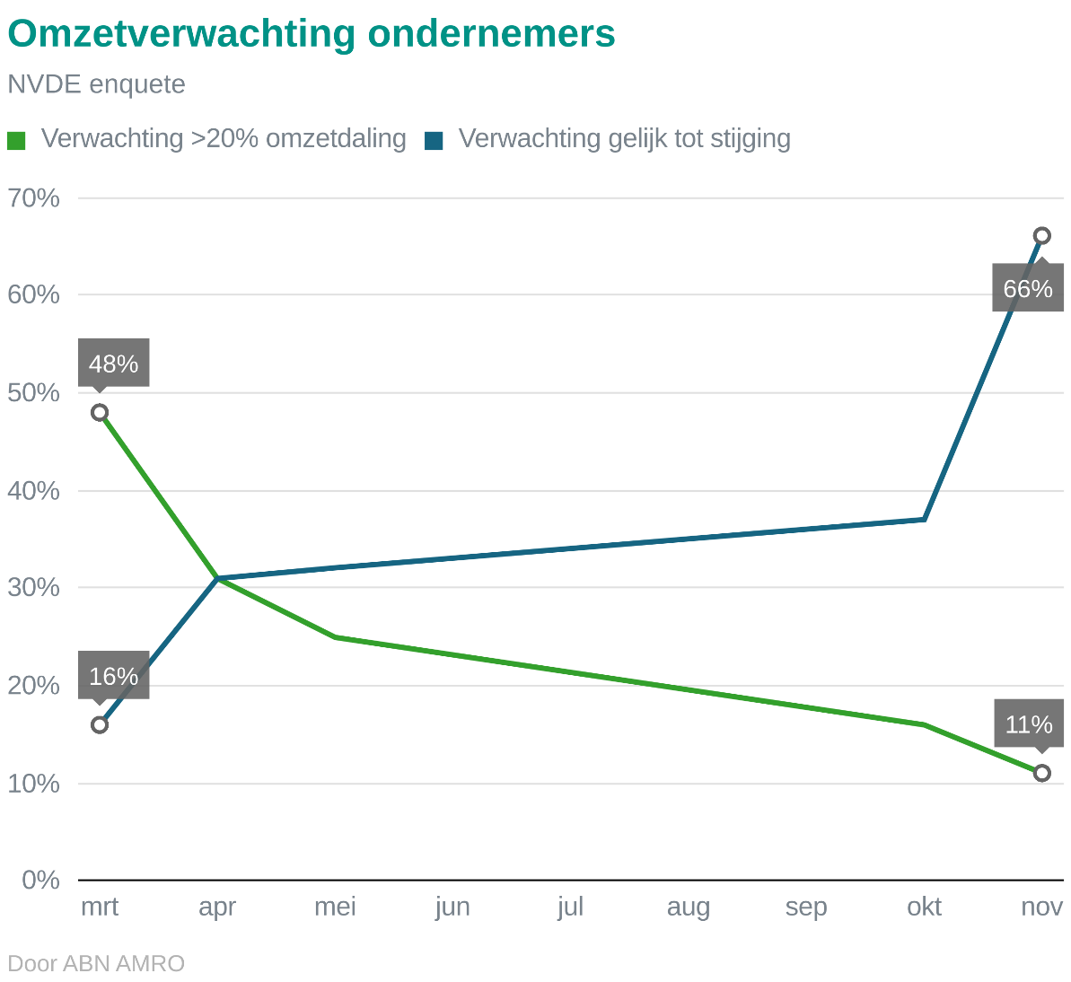

Analyse ABN AMRO Bank
Dat de omzetontwikkeling zich ondanks de tweede coronagolf positiever lijkt te ontwikkelen dan verwacht, laat zich deels verklaren door de financiële situatie van Nederlandse woningbezitters. Nederlandse woningbezitters schatten hun financiële situatie ten tijde van de tweede coronagolf in november een stuk rooskleuriger in dan tijdens de eerste golf in april, zo blijkt uit brede enquêtes die ABN AMRO in april en november onder consumenten heeft afgenomen. Op beide momenten waren er stevige, door de overheid ingestelde, beperkende maatregelen van kracht. Waar in april nog maar 17 procent van de woningbezitters hun financiële situatie zag verbeteren ten opzichte van de situatie voor de uitbraak, is dit percentage nu gestegen naar 22 procent. Daarbij moet aangetekend worden dat 57 procent van deze woningbezitters een vast contract heeft, en dat in deze groep het inkomen vrijwel onveranderd is. Verbetering van de financiële situatie wordt hier niet veroorzaakt door stijging van inkomen, maar onder meer gedreven door lagere uitgaven aan bijvoorbeeld vervoer, vakanties en de horeca. Gezien de persconferentie van Mark Rutte op 14 december, waarin hij een lockdown aankondigde, zal dit effect voorlopig dus blijven bestaan.
Doordat woningeigenaren hun situatie rooskleuriger inschatten, groeit de bereidheid van deze groep om meer uit te geven aan verduurzaming van de woning van 11 naar 18 procent. Ook uitgaven aan de inrichting van de woning stijgen in populariteit, van 28 naar 34 procent. De bereidheid om geld uit te geven aan de eigen woning is daarmee veel sterker gestegen dan aan bijvoorbeeld eten en drinken, kleding, vakanties, mobiliteit of zelfs de keuze voor sparen. Dit resultaat kan waarschijnlijk niet los gezien worden van het feit dat we sinds de start van de coronacrisis veel meer tijd in en om ons eigen huis doorbrengen.
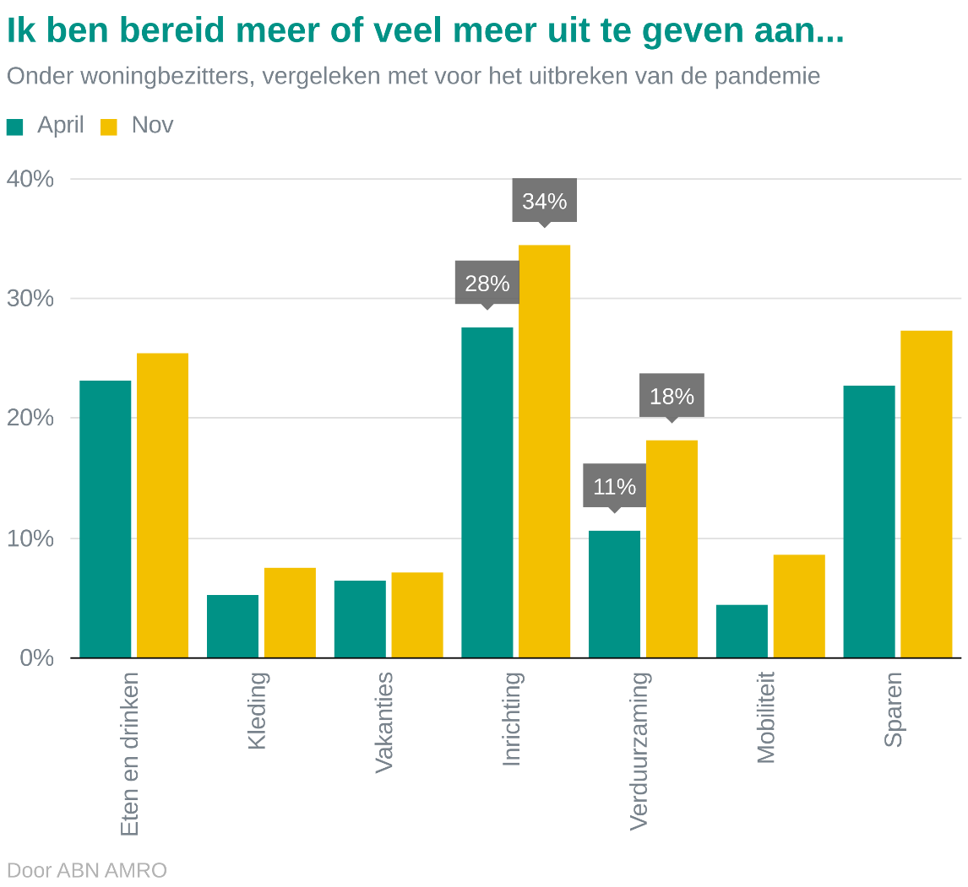

De bereidheid om de woning te verduurzamen is het sterkst gestegen bij de groep woningbezitters die er sinds de start van de crisis financieel op vooruit is gegaan. Wilde in april nog maar 14 procent van deze groep meer geld uitgeven aan verduurzaming, nu is dat gestegen tot maar liefst 27 procent. Dat sterke financiële buffers belangrijk zijn voor verduurzaming bleek al uit eerder ABN AMRO onderzoek in september 2019. Toen gaf 76 procent van de huiseigenaren aan niet te willen lenen voor verduurzaming van de eigen woning, terwijl 80 procent wel bereid is om hiervoor spaargeld te gebruiken.

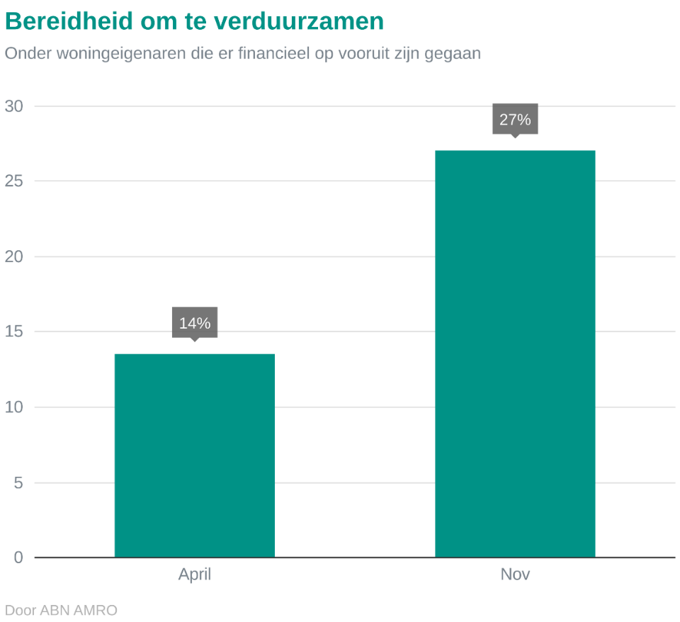

Vraag komt weer op gang
Het wegvallen van de vraag was in mei het belangrijkste knelpunt, aangezien dit door 60 procent van de bedrijven werd genoemd. De vraaguitval werd toen met name veroorzaakt doordat bedrijven slecht konden inschatten wat de gevolgen van de corona-uitbraak zouden zijn, waardoor aankoopbeslissingen werden uitgesteld. Deze onzekerheid speelt bedrijven nu veel minder parten; nog maar 15 procent zegt met vraaguitval te kampen te hebben. Een aanzienlijk deel van de bedrijven geeft aan dat hun klanten (bedrijven en consumenten) op dit moment meer uitgeven in duurzame maatregelen. De peiling onder consumenten die door ABN AMRO is uitgevoerd, bevestigt dat de vraag naar duurzame energieproducten en isolatiemaatregelen weer aantrekt.
Het belangrijkste knelpunt dat bedrijven nu ervaren, is het stilvallen van nieuw op te starten projecten. Dit gaat om doorgaans omvangrijke projecten met veel betrokken partijen en lange doorlooptijden, die worden geraakt door vertraging in het vergunningentraject en moeilijkheden in de onderlinge afstemming vanwege de corona-maatregelen. Toch komt ook hier verbetering in. De sector weet in veel gevallen een mouw te passen aan praktische belemmeringen; nog maar een vijfde geeft aan dat de onmogelijkheid om op locatie te werken, bijvoorbeeld achter de voordeur, een probleem is. In maart liep meer dan de helft hier tegenaan. Projecten liggen daarnaast steeds minder vaak stil vanwege ziekte van het personeel.

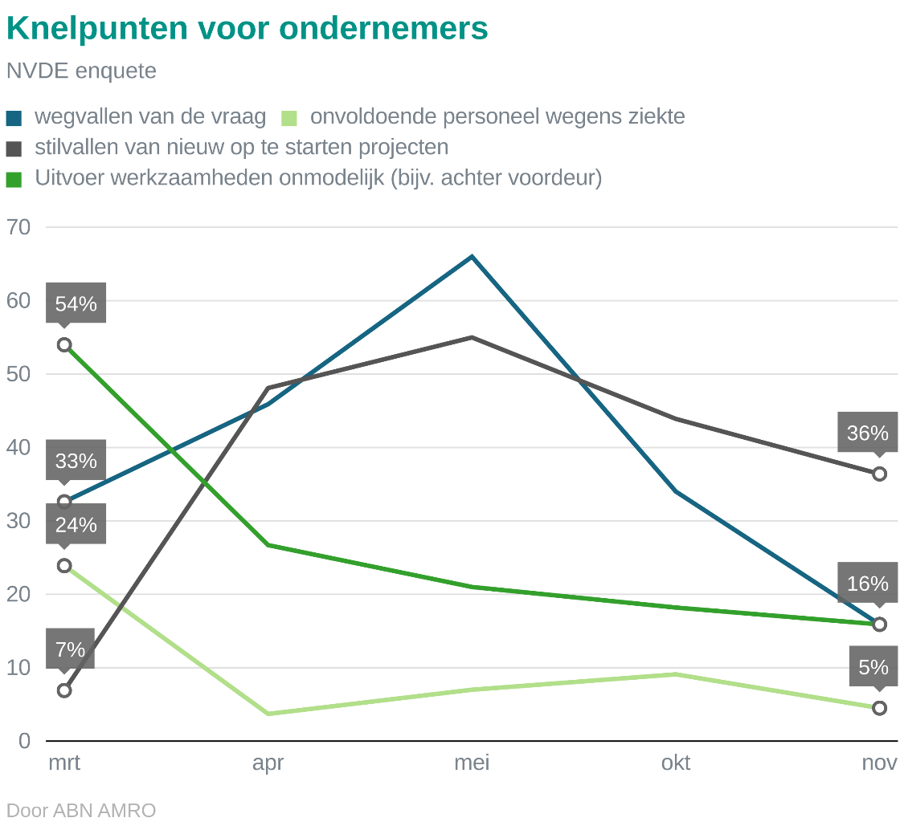

Duurzame energiesector als banenmotor
Nu bedrijven opveren, doet de in de duurzame energiesector veel voorkomende personeelskrapte zich weer in lichte mate gelden. Een derde van de bedrijven heeft nog altijd te veel werk voor de hoeveelheid personeel. Tegelijk heeft een derde nu minder mensen aan het werk dan voor de corona-uitbraak. Zo’n 10 procent van de ondervraagden heeft te weinig werk voor het personeel, terwijl 16 procent het personeelsaantal sinds maart heeft uitgebreid.
De overgrote meerderheid van de bedrijven ziet de sector als banenmotor. Deze respondenten menen dat mensen die door corona hun baan kwijtraken in andere sectoren, omgeschoold moeten worden om met duurzame energie aan de slag te gaan. Ze noemen het Klimaatakkoord een goede basis om werkgelegenheid te creëren.
Analyse ABN AMRO
De personeelskrapte in de sector is dit jaar iets afgenomen. Wij verwachten dat dit slechts een dipje is in een juist steeds verder toenemende krapte aan technisch personeel, en dat zijn precies de werknemers die de ambities uit het Klimaatakkoord mede moeten realiseren.
Zo blijkt uit recent onderzoek van ABN AMRO dat tot en met 2030 nog 1,5 miljoen laadpalen nodig zijn. Voor installateurs kan dit veel extra werk en meer dan een miljard extra omzet betekenen. Het is echter de vraag of de installatiebranche de capaciteit heeft om aan alle wensen te voldoen. De capaciteit van de installatiebranche kan wellicht nog enigszins ‘autonoom’ omhoog door de productiviteit op te voeren door middel van verdere product- en procesinnovaties en standaardisering van producten, maar meer personeel is noodzakelijk om de stevige ambities uit het Klimaatakkoord te realiseren.

Hoop op groen herstel
Corona-herstelfondsen zouden volgens vrijwel alle respondenten volledig aangewend moeten worden voor de duurzame economie van de toekomst. Van hen verwacht 40 procent dat Nederland groener uit de coronacrisis zal komen. Dit aantal is in de loop van het jaar geleidelijk gestegen; de sector wordt hier wat optimistischer in. Driekwart van de bedrijven maakt zich echter nog steeds zorgen of de klimaatdoelen wel gehaald worden, mede door corona. Enkele ondernemers merken daarbij op dat het stilvallen van de economie weliswaar een tijdelijke reductie van de uitstoot heeft veroorzaakt, maar dat de structurele verduurzaming alsnog wordt vertraagd door materiaalgebrek, uitstel van investeringen of personeelsgebrek. Ook wordt opgemerkt dat particuliere klanten meer doen aan woningverbetering, maar dat bij zakelijke klanten veel projecten in de ijskast zijn gezet.

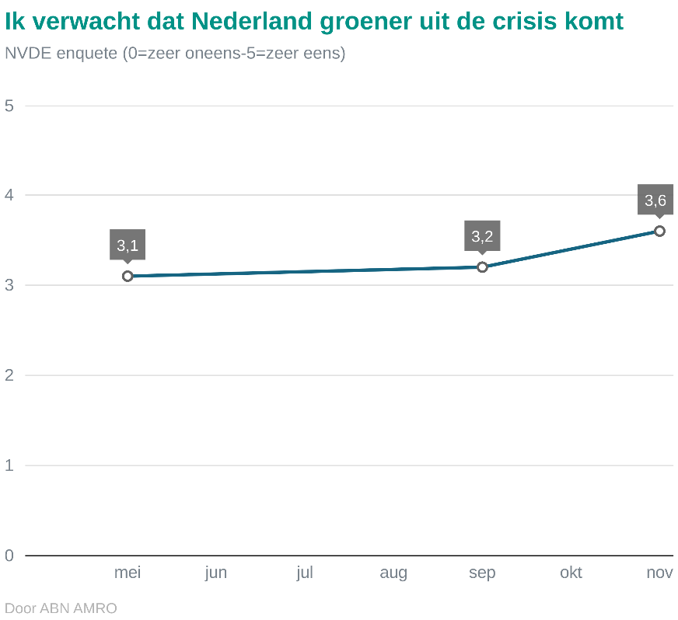
Analyse ABN AMRO
Waar onder de NVDE-leden het sentiment gedurende het jaar wat positiever werd over de kans dat Nederland groener uit de crisis komt, laat het consumentenonderzoek een tegenovergesteld beeld zien. In april was een meerderheid van alle Nederlanders (52 procent) nog optimistisch gestemd over het halen van de klimaatdoelstelling door het uitbreken van de coronacrisis. In november denkt een ruime meerderheid van de Nederlanders (60 procent) juist dat de coronacrisis het behalen van de klimaatdoelstelling niet verandert, of juist moeilijker maakt. Waarschijnlijk hadden de respondenten in april vooral veel aandacht voor effecten op de korte termijn, zoals de plotselinge sterke afname van het (vlieg)verkeer. Nu wordt echter gevreesd dat de coronacrisis op de langere termijn mogelijk negatieve effecten heeft op de energietransitie. Ondanks de verschillen in richting zijn de verwachtingen van consumenten en ondernemers inmiddels wel dichter bij elkaar gekomen.
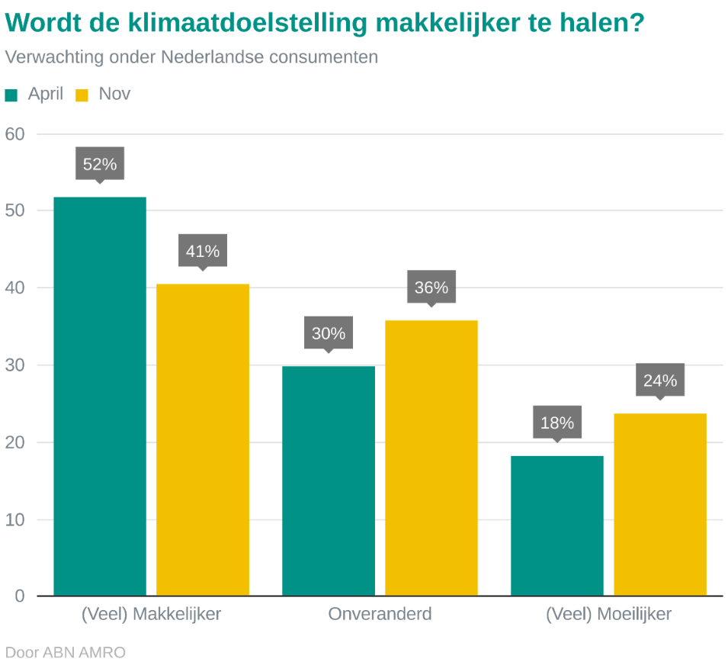
Conclusies NVDE
De NVDE concludeert uit haar inventarisatie in de duurzame energiesector en uit het consumentenonderzoek uitgevoerd in opdracht van ABN AMRO dat met name het deel van de duurzame energiesector dat de gebouwde omgeving verduurzaam relatief goed kon doorwerken dit najaar, ondanks de coronacrisis. Het is de vraag in hoeverre dat met de op 15 december ingaande lockdown nog steeds het geval is. De NVDE vindt het belangrijk dat het kabinet bij economische steun de focus legt op groen herstel. Ze is verheugd dat de regering besloot om bij het Nationaal Groeifonds te rekenen met een CO₂-schaduwprijs, waardoor duurzame projecten eerder gefinancierd kunnen worden. Nu de lockdown is ingegaan, is naast het Groeifonds ook steun op korte termijn weer actueel. De NVDE bepleit dat deze zoveel mogelijk benut wordt om werkgelegenheid en omzet te bevorderen in de duurzame energiesector. Het zou goed zijn om bedrijven te betalen voor het in aangepaste vorm in actie komen, in plaats van voor thuis zitten.

